3.6由题意：△U = 0可得终了温度为：
T₂ = T₁ = 600 K
由理想气体状态方程，且，有
可得终了压力为：
由题意：△U = 0，可得热力学能变化与焓变为：
△U =△H = 0
熵变为：
3.8解：由题意，H₂的摩尔成分
由教材公式（3.35），求混合气体的当量摩尔质量
混合气体的当量气体常数为
由理想气体状态方程，求得罐内所允许的最高温度为
3.10解：（1）多变指数n
由多变过程的过程方程：
（2）过程中热力学能、焓和熵的变化量
由理想气体的状态方程
得终了温度变化为：
又
（3）空气对外所作的膨胀功和技术功
由闭口系能量方程，膨胀功和技术功分别为：
3.13解：（1）略
（2）求解过程如下：
（a）1-2为等温过程
（b）2-3为等压过程
由于3-1为等容过程（返回初态），因此有：
（c）3-1过程为等容过程：
3.15解：（1）三种过程熵的变化量求解过程如下
（a）定温过程：
（b）定熵过程：
（c）多变过程：
由：
得：
则熵变为：
4.3 解：该热机的实际循环热效率为
若该热机按卡诺循环工作时的热效率为
η_{t}＞η_{tc}违背了卡诺定理，因此该循环不可能实现。
4.6解：（1）循环图如下：
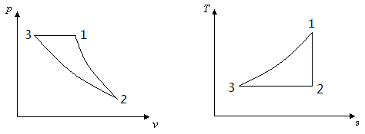
（2）1→2 为定熵过程，由过程方程和理想气体状态方程，得：
（3）双原子气体，可近似取
定容摩尔比热：
定压摩尔比热：
循环吸热量：
循环放热量：
循环功：
热效率：
4.10 解：取该绝热容器为孤立系，设热水用角标H表示，冷水用角标C表示，并注意液体c_{p} = c_{V} = c。
∵ 孤立系与外界无热量和功量交换
∴
由闭口系能量方程：，有
求得混合后的温度为：
液体熵变的计算可根据熵的定义式：
液体体积可视为不随温度变化，液体交换的热量为：
因此，孤立系熵变为：
该闭口绝热系的熵增相当于孤立系熵增，，故混合过程为不可逆过程。
4.14 解： 实际循环工质的吸热温度和放热温度分别为：
实际循环的热效率为：
若为卡诺循环，其热效率为：
工质的做功能力（膨胀至环境状态的最大有用功）为：
实际不可逆循环的有用功为：
做功能力损失为：
高温热源不等温传热的熵产为：
低温热源不等温传热的熵产为：
总熵产为：
做功能力损失为：
4.15 解：（1）不可逆绝热压缩过程空气的熵增为：
（2）闭口系绝热压缩耗功为：
（3）不可逆绝热压缩的熵增=熵产，因此，做功能力损失为：

